就业见习补贴申领操作手册
- 功能入口
入口：广东公共就业服务云平台→就业见习补贴→立即办理
- 功能说明
申请补贴。
- 操作步骤
- 点击立即办理。
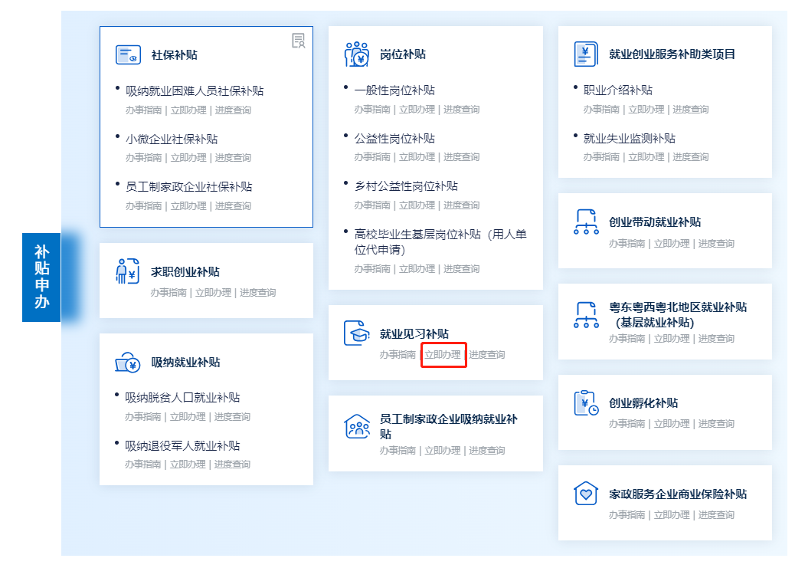

- 勾选承诺函点击确认进入在线申请界面。
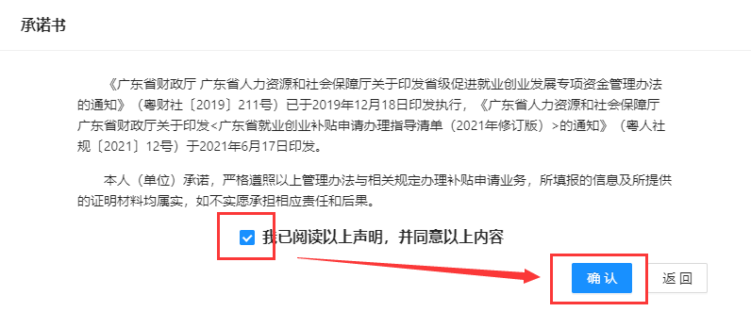
3.选择受理地点。
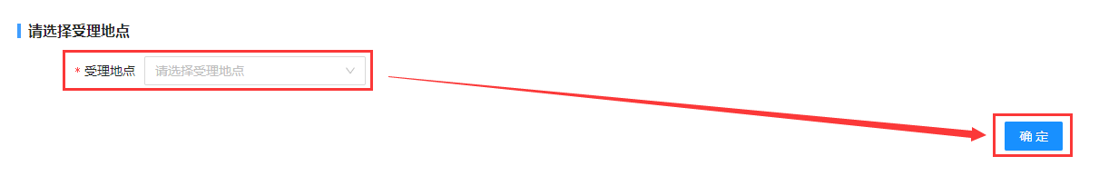
4.填写单位申报信息并保存。
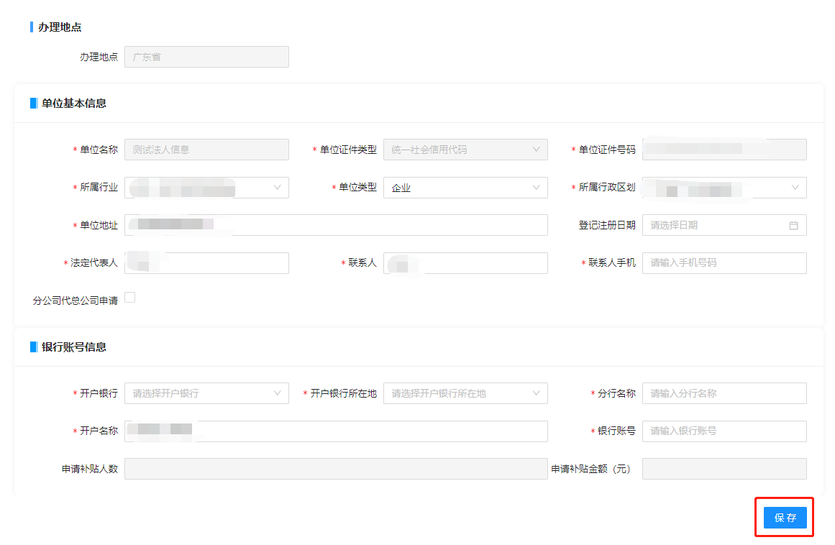

5.保存后可点击选择见习人员按钮。
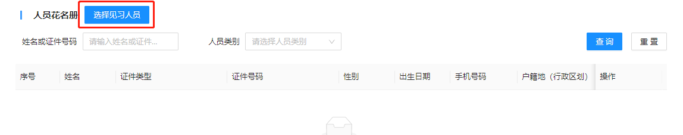

6.点击选择见习人员按钮后点击查询。
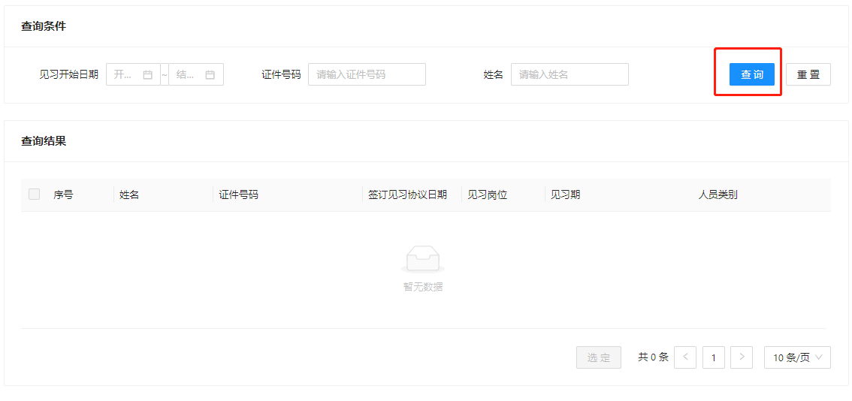

7.勾选相应的人员后点击选定按钮。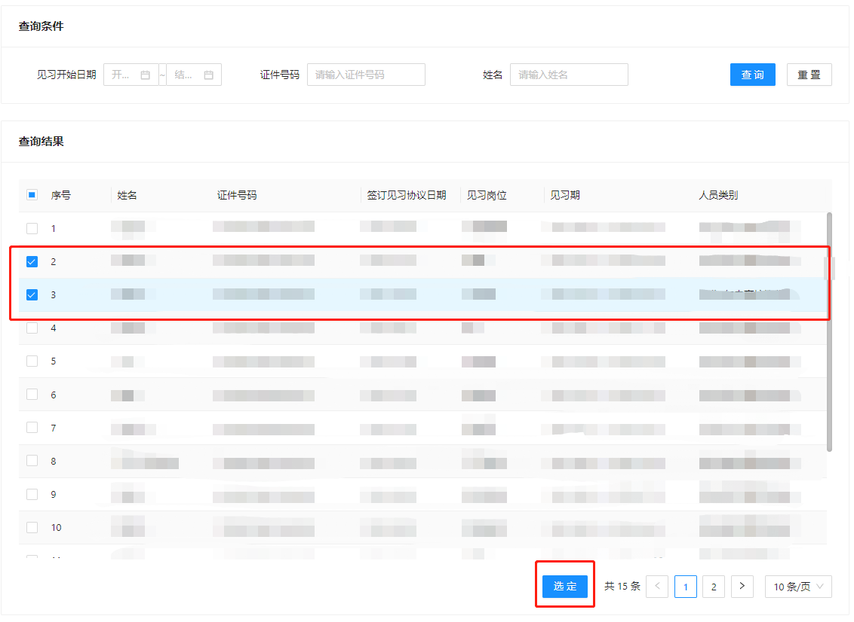

8.操作成功后点返回，查看人员花名册，点“修改”完善录入信息（选中的人员显示在花名册中）。
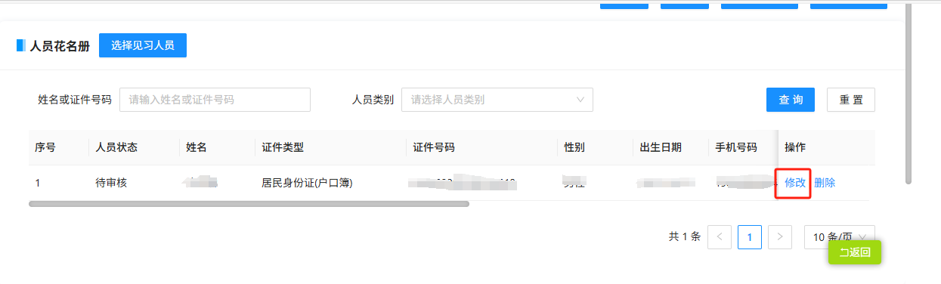

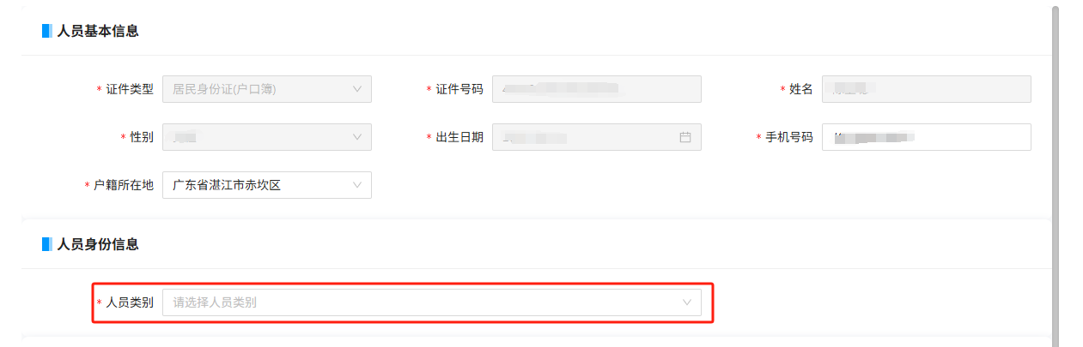

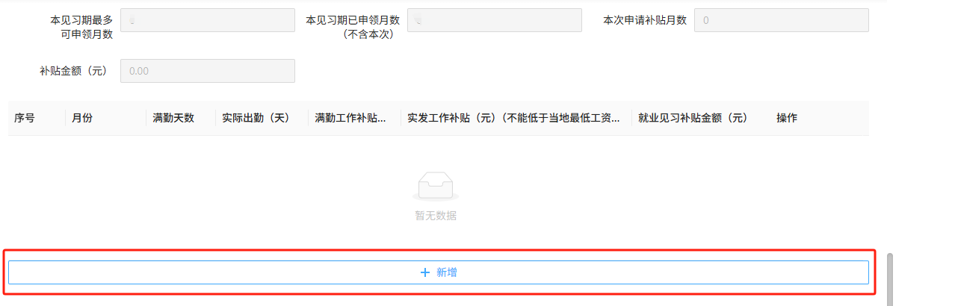

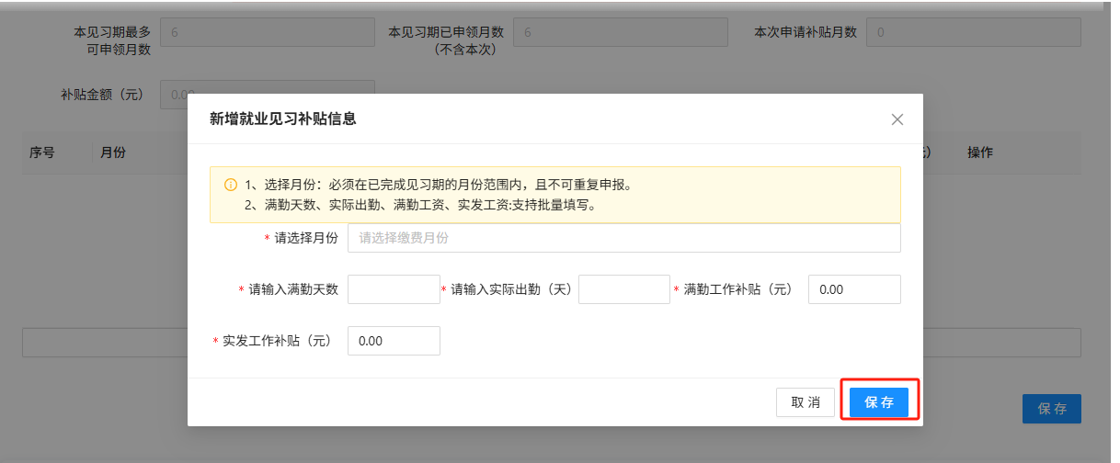

9.完成录入信息后即可点击提交按钮，提交到受理环节。
